Техническое задание

№ п/п | Изображение | Наименование | Технические характеристики
1. | 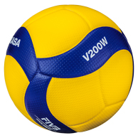 | Мяч волейбольный профессиональный Mikasa V200W V200W  ОРИГИНАЛ | Mikasa V200W- Профессиональный мяч для проведения турнитов и соревнований по волейболу любого статуса.  Камера:Бутиловая камера армированная нейлоновой ниткой.  Материалы:18-ть панельная, клееная конструкция мяча состоит из уникального материала (синтетическая микро-фибра) с небольшими углублениями Double-Dimple (диаметр 2мм, глубина 0,2-0,3мм), что обеспечивает большую площадь соприкосновения и максимальный контроль мяча, более высокий отскок при меньшей силе удара. Технология «Nano Balloon Silica» предотвращает скольжение мяча во время интенсивной игры.  Размер мяча:№5  Произведено: Тайланд
2. | 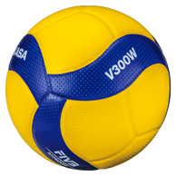 | Мяч волейбольный профессиональный Mikasa V300W V300W  ОРИГИНАЛ | Mikasa V300W- мяч для проведения соревнований по волейболу полупрофессионального уровня. V300W пришел на замену мячу MVA300  Камера:Бутиловая камера армированная нейлоновой ниткой.  Материалы: 18-ть панельная, клееная конструкция мяча состоит из уникального материалов (синтетическая микро-фибра + PU) с небольшими углублениями Simple-Dimple, что обеспечивает большую площадь соприкосновения и максимальный контроль мяча, более высокий отскок при меньшей силе удара.  Технология «Nano Balloon Silica» предотвращает скольжение мяча во время интенсивной игры.  Размер мяча: №5  Произведено: Тайланд

